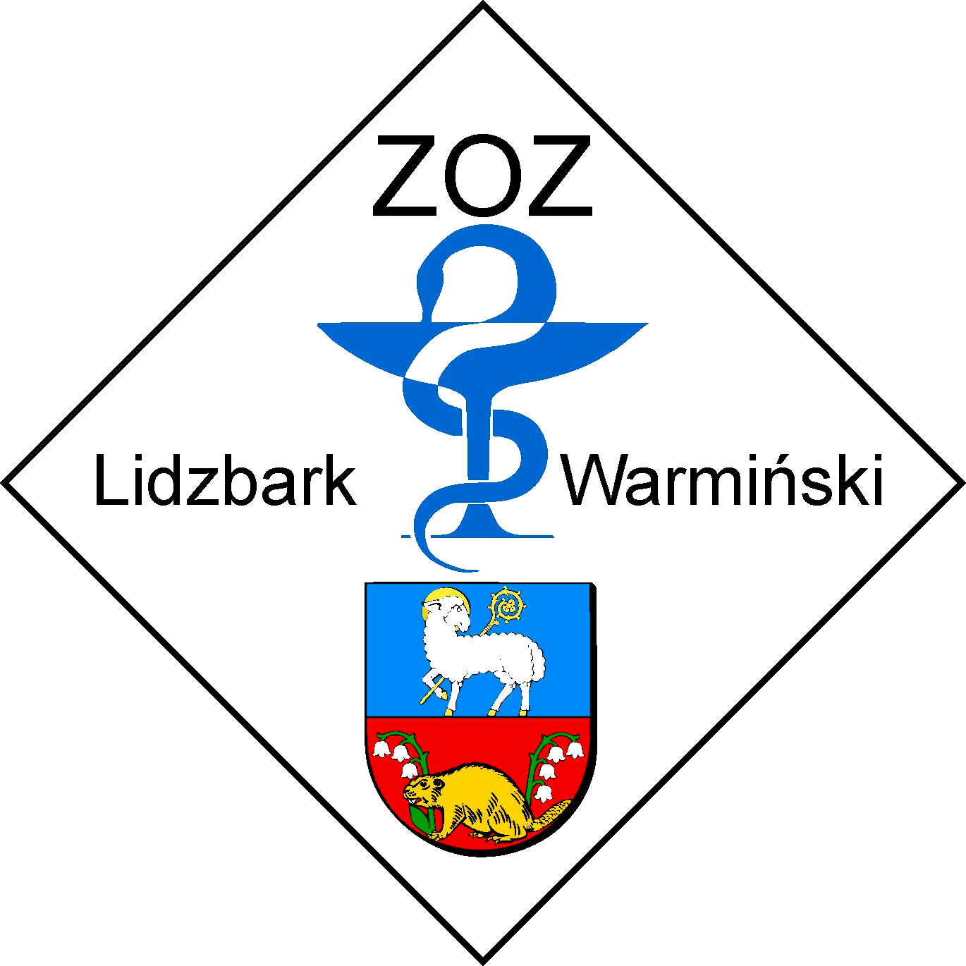

Lidzbark Warmiński 02-01-2014 r.

Dotyczy: przetargu nieograniczonego Znak sprawy: ZOZ.III-270-17/MP/13

Działając na podstawie art. 38 ust. 2 Zamawiający, Zespół Opieki Zdrowotnej w Lidzbarku Warmińskim, przekazuje treść zapytań jakie wpłynęły do Zamawiającego wraz z wyjaśnieniami.

Pytanie 1:
Proszę o podanie liczby miejsc we wszystkich pojazdach, które mają być objęte ubezpieczeniem NNW.
Wyjaśnienie:
Lp. | Nr rej. | marka/typ/model | Ilość miejsc
1 | NIL30AF | Peugeot Boxer | 2
2 | NLIF985 | Mercedes Sprinter | 6
3 | NLIS610 | Renault Master | 2
4 | NLI77JE | Volkswagen CRAFTER | 2
5 | NLI85FW | PEUGEOT PARTNER | 5

Pytanie 2:
Prosimy o podanie ładowności dla pojazdu o nr rejestracyjnym NLI85FW.
Wyjaśnienie:
Pojazd o nr rejestracyjnym NLI85FW jest samochodem osobowym, w związku z czym w dowodzie rejestracyjnym nie jest określona jego ładowność.

Pytanie 3:
Prosimy o potwierdzenie iż pojazdy o nr rejestracyjnych NIL30AF, NLIF985, NLIS610 nie mają być objęte ubezpieczeniem w zakresie Auto Casco.
Wyjaśnienie:
Zamawiający potwierdza, że pojazdy o nr rejestracyjnych NLIF985, NLIS610 nie mają być objęte ubezpieczeniem w zakresie Auto Casco.
Zamawiający poprawia SIWZ załącznik nr 1 do SIWZ – pojazd o numerze rejestracyjnym NLI30AF ma być objęty ubezpieczeniem w zakresie Auto Casco

ZAŁĄCZNIK NR 1 po zmianie z dnia 02-01-2014 r.

(do Formularza Oferty)
Informacje dotyczące ubezpieczeń komunikacyjnych

Ogólne Warunki Ubezpieczenia mające zastosowanie w ubezpieczeniu (podać rodzaj warunków ubezpieczenia i datę uchwalenia/wejścia w życie)

Lp. | Nr rej. | marka/typ/model | suma ubezpieczenia AC z VAT | składka OC | składka AC | składka NNW
1 | NIL30AF | Peugeot Boxer | 106 093,00 zł | X | x
2 | NLIF985 | Mercedes Sprinter | 50 570,00 zł | x |  | x
3 | NLIS610 | Renault Master | 103 750,00 zł | X
4 | NLI77JE | Volkswagen CRAFTER | 263 997,00 zł | x | x | x
5 | NLI85FW | PEUGEOT PARTNER | 25 740,00 zł | x | x | x

- Składka za wymagany okres ubezpieczenia:

…………………………zł 00/100

słownie: złotych 00/100

- Franszyzy i udziały własne:
Brak franszyz i udziałów własnych

…………………………………….
(podpisy i pieczątki uprawnionych reprezentantów
lub upełnomocnionych przedstawicieli Wykonawcy)

